Отчёт депутата по 14-ому избирательному округу
Псковской городской Думы 7-ого созыва
Д.А. Барабанова

В соответствии со статьей 54.1 Регламента Псковской городской Думы и Распоряжением Председателя Псковской городской Думы А.Г. Гончаренко от 31.03.2023 № 16-2, направляю в Ваш адрес отчет о проделанной работе за период сентябрь-декабрь 2022 г.
В целях создания условий для получения избирателями полной и достоверной информации о деятельности депутатов Псковской городской Думы. обеспечения открытости и публичности депутатской деятельности, а также обобщения и последующего размещения информации на официальном сайте муниципального образования «Город Псков».

Депутат  Псковской городской Думы | Д.А. Барабанов

ОТЧЕТ О ПРОДЕЛАННОЙ РАБОТЕ
СЕНТЯБРЬ 2022 ГОД - ДЕКАБРЬ 2022 ГОД
ДЕПУТАТ ПСКОВСКОЙ ГОРОДСКОЙ ДУМЫ
ПО 14-ОМУ ИЗБИРАТЕЛЬНОМУ ОКРУГУ
БАРАБАНОВ ДМИТРИЙ АЛЕКСАНДРОВИЧ

В сентябре 2022, по результатам выборов в Псковскую городскую Думу, избран депутатом Псковской городской Думы по 14 избирательному округу сроком на 5 лет.
В том числе состою членом Комитета по бюджету, финансам и налоговой политики, и Комитета по земельным ресурсам, градостроительству и муниципальной собственности.
За отчетный период принял участие в 3 заседаниях сессии Псковской городской Думы, в 1 заседании профильных Комитетов. Одной из центральных задач 2022 года стала работа над бюджетом на 2023 год и на плановый период 2024 и 2025 годов муниципального образования «Город Псков».
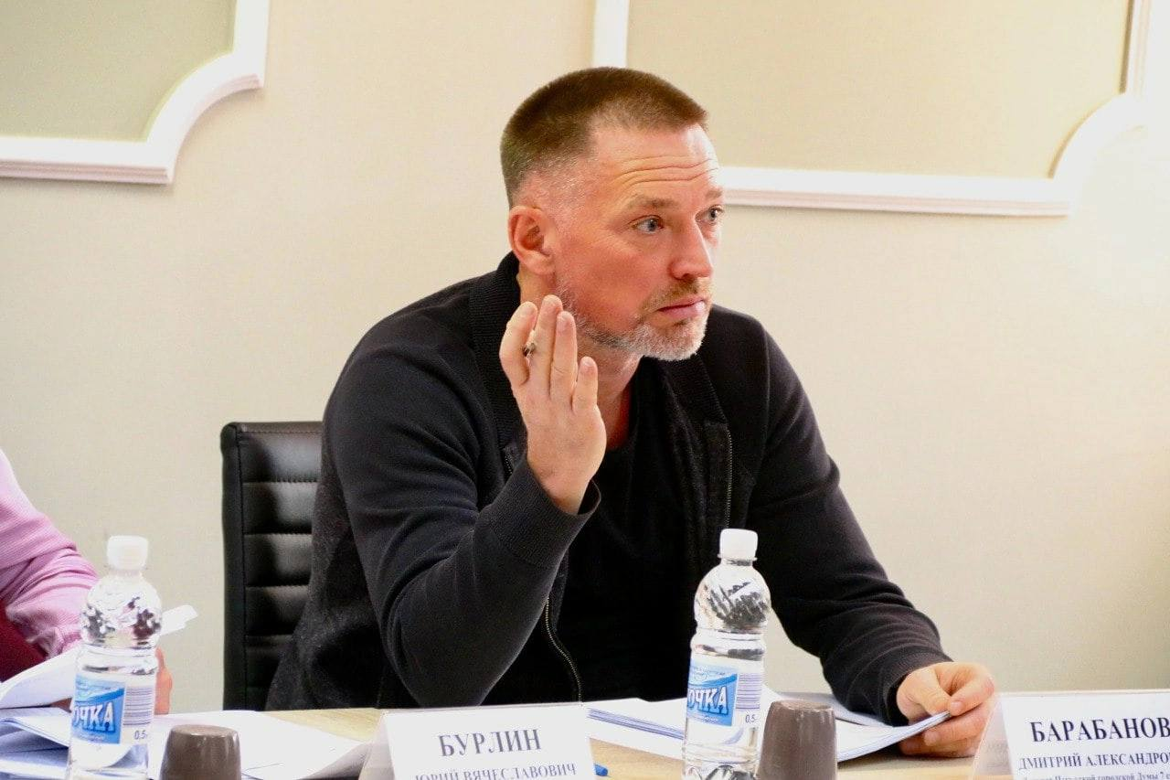 | 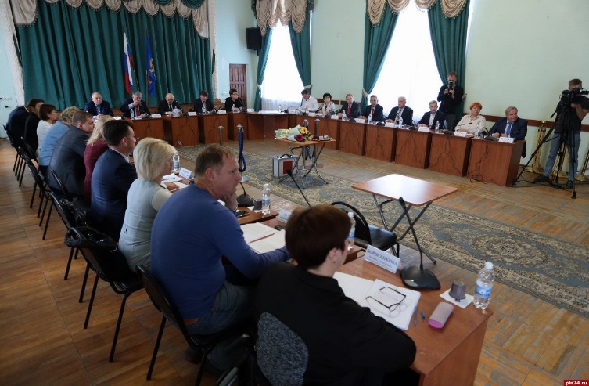
Моя деятельность, как депутата Псковской городской Думы по 14 округу, в течении отчетного периода была направлена на решение вопросов, поступающих от жителей округа посредством личного приёма граждан и письменных обращений.
В период с сентября по декабрь 2022 г. было проведено 4 приёма граждан. Приём осуществлялся по предварительной записи, раз в месяц, в здании Псковской городской Думы по адресу: г. Псков, ул. Некрасова, 14. Личный приём был проведён с 8 жителями округа. В приёмной зарегистрировано более 10 обращений.
Тематика обращений граждан была различной: состояние проездов дворовых территорий, бездействие управляющих компаний округа по вопросам обслуживания МКД: неудовлетворительного состояния подвальных помещений, придомовых территорий, обслуживание лифтового оборудования; БДД во дворах, а именно отсутствие «лежачих полицейских».
Все обращения рассмотрены, по всем вопросам даны разъяснения и приняты различные решения.
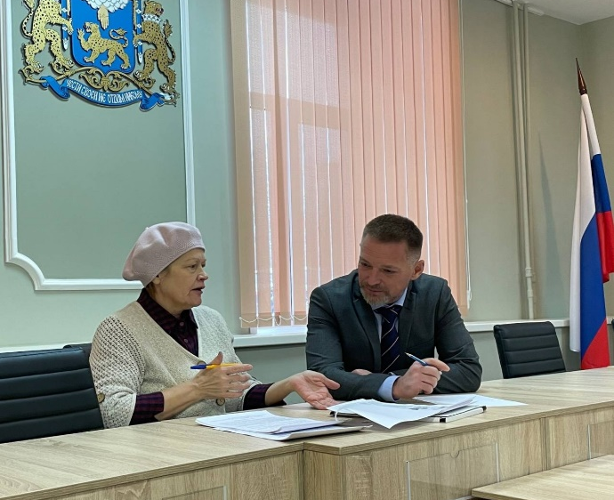 | 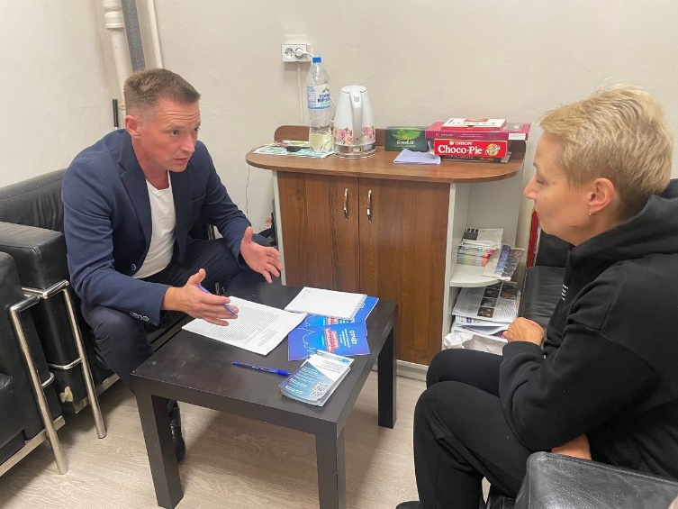
В рамках приёма граждан провёл личную встречу с жительницей микрорайона «Звёздный». Татьяна Михайлова была обеспокоена состоянием спортивной площадки, расположенной между домами 11, 13, 17 по ул. Сиреневый бульвар и домами 12, 14, 16 по ул. Звёздная. Жительницей было подготовлено обращение с просьбой оказать содействие в благоустройстве
территории, собраны подписи от неравнодушных жильцов.
На встрече обсудили возможность демонтажа скамеек и металлических конструкций, пришедших в негодность, установки новых скамеек, а также установки табличек «Выгул собак запрещён». Проблемные вопросы по данной спортивной площадке взяты на особый контроль.
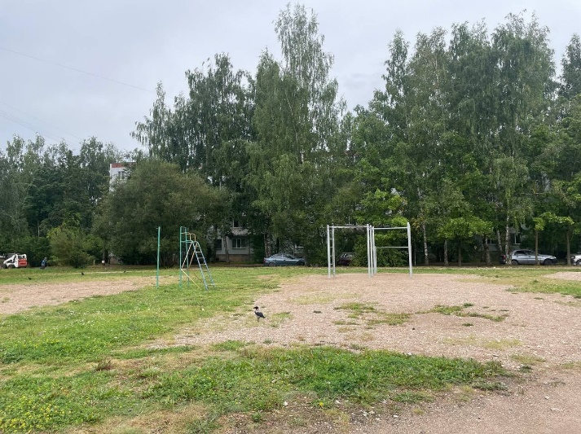 | 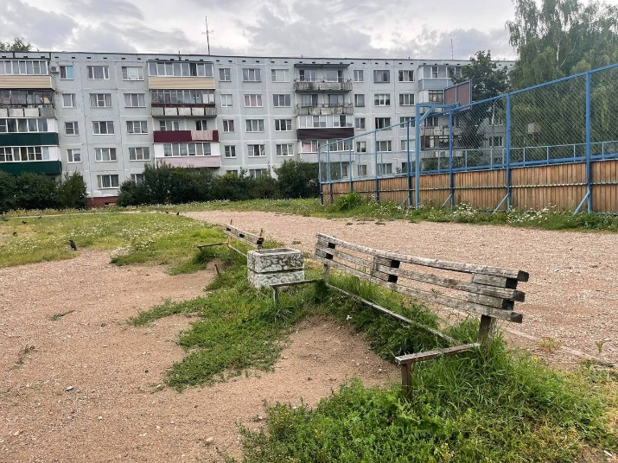
В сентябре ко мне в приёмную обратилась жительница округа Лилия Алексеевна, с просьбой установить для своего внука-инвалида откидной стул в подъезде дома 11Б ул. Юности. Мною было оказано содействие в приобретении и установке откидного стула.
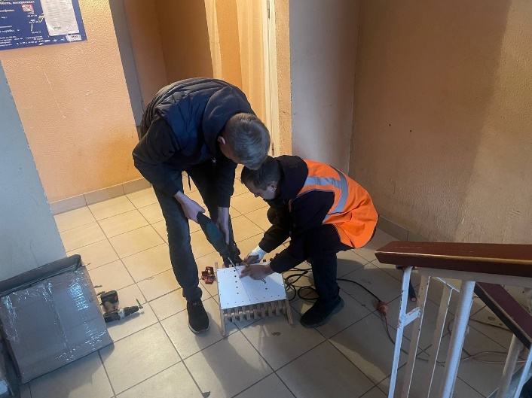 | 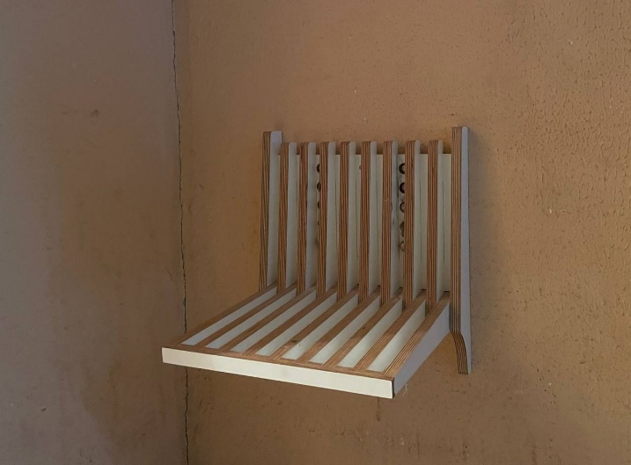
В конце сентября, жильцы дома № 11А собрали подписи и обратились в приёмную по вопросу установки детской песочницы во дворе дома. Песочница была установлена.
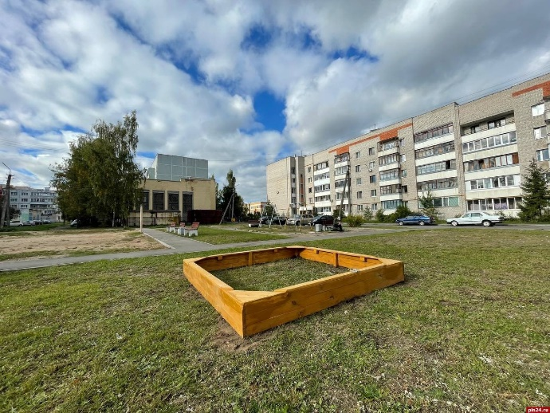 | 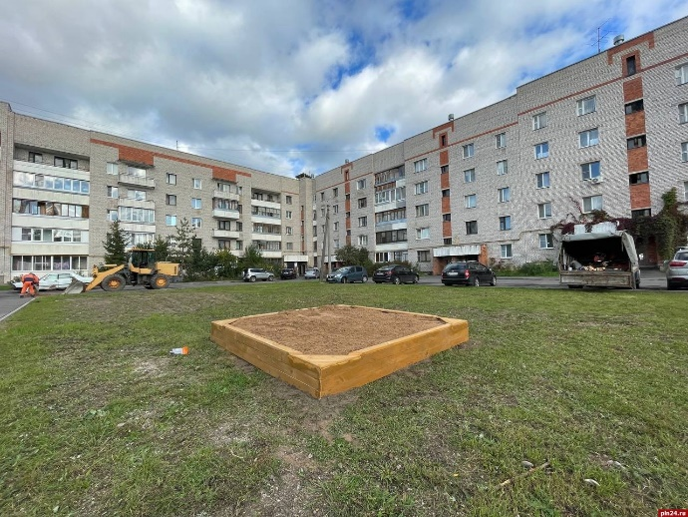
На собрании с жителями домов 84,86,88 был поднят вопрос установки новой детской площадки. Было предложено обустроить детскую площадку путём создания ТОС, либо собственникам квартир принять участие в программе «Формирование комфортной городской среды». А также по просьбе жителей домов были ликвидированы бетонные блоки с зелёной зоны
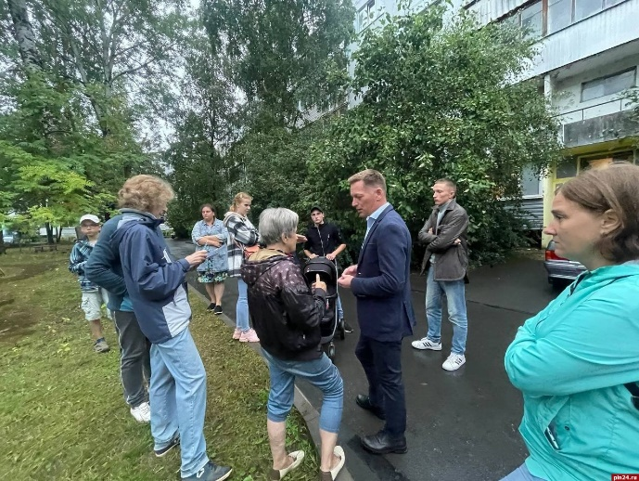 | 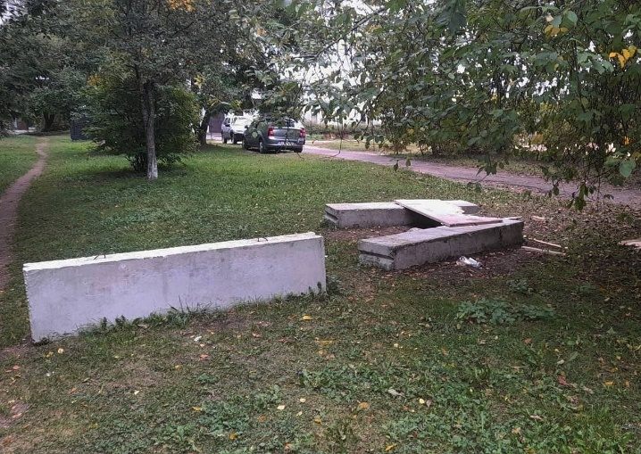
На встрече с жителями домов 114, 118 по ул. Инженерная обсудил вопрос благоустройства детской площадки. Местные жители выразили следующие пожелания: добавить песок на детскую площадку и в песочницу, демонтировать два бетонных основания. Оказал содействие в решении проблемных вопросов. Также был организован подвоз дополнительного песка на детскую площадку во дворе домов 50, 56 по ул. Труда.
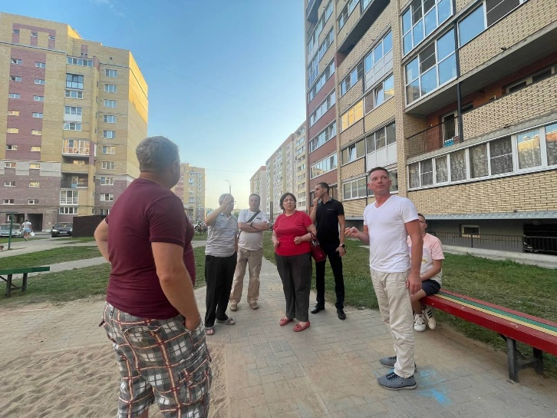 | 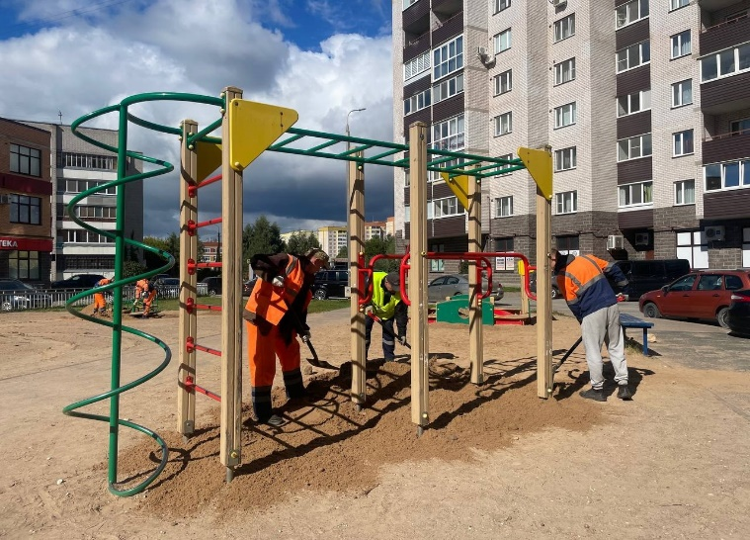
В рамках благоустройства 14 округа, по многочисленным просьбам подписчиков и жильцов микрорайона «Звёздный», вдоль тротуара по ул. Юности были установлены скамейки и урны.
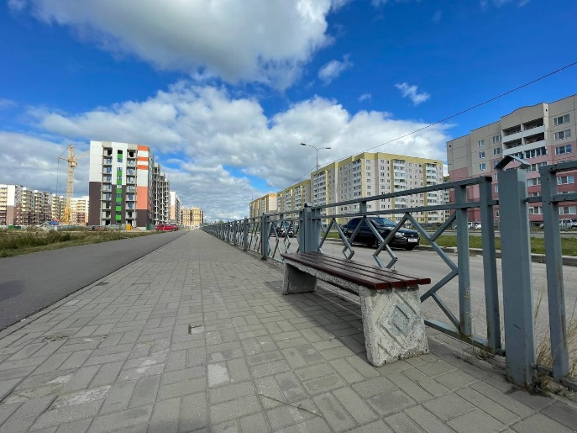 | 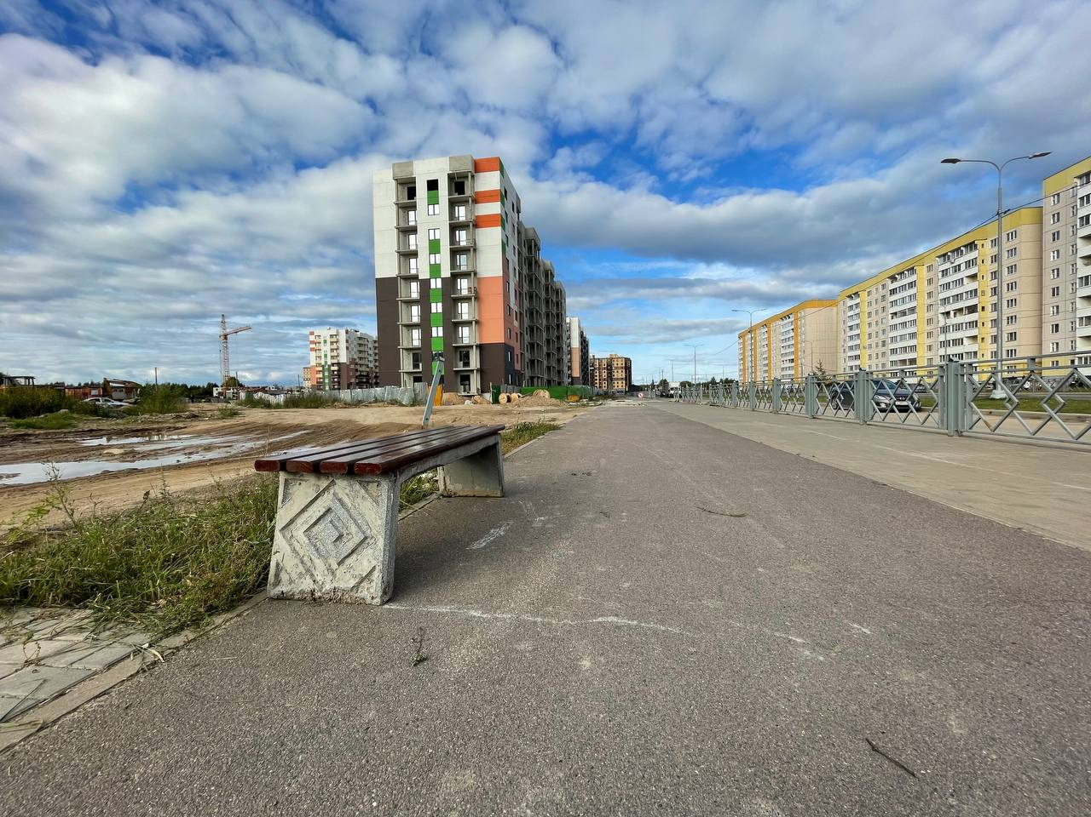
Особое внимание на округе уделялось ветеранам, участникам ВОВ. В декабре поздравил ветерана ВОВ Иванову Ефросинью Фёдоровну с 95-летним юбилеем и вручил поздравительную открытку с этим знаменательным событием от Президента Российской Федерации Владимира Путина.
А также поздравил ветеранов нашего округа с Наступающим Новым Годом и Рождеством.
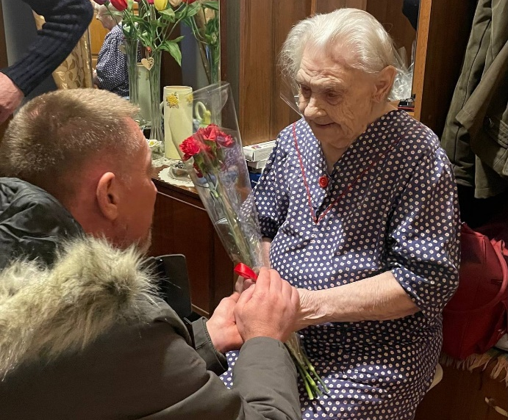 | 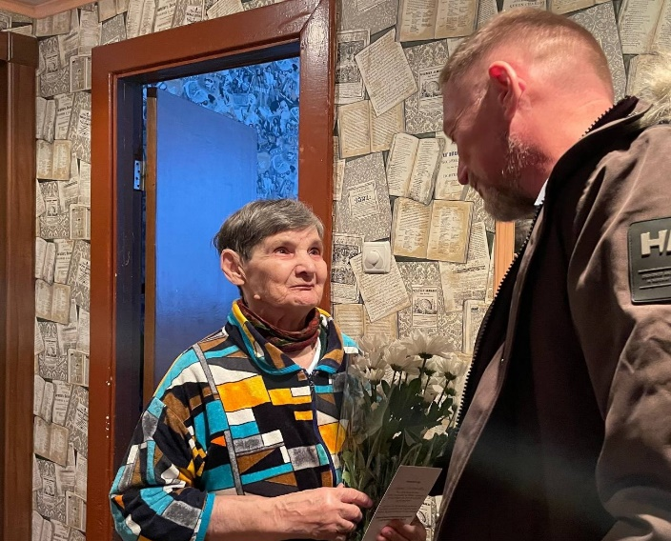

Депутат  Псковской городской Думы | Д.А. Барабанов

